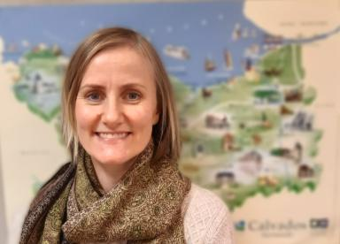 Catrine Bang Nilsen MCF associée en français

Présentation

Je m’intéresse au traitement des métaphores et des expressions idiomatiques en langue étrangère, ainsi qu’aux différences individuelles dans l’appropriation d’une langue étrangère, en mettant principalement l’accent sur les facteurs cognitifs tels que la mémoire de travail, ainsi que les facteurs affectifs tels que l’anxiété, tant chez les apprenants que chez les enseignants. Les métaphores dans le discours journalistique m’intéressent également, en particulier leur fonction persuasive et/ou explicative.
Je travaille actuellement sur un corpus d’apprenants en français langue étrangère : https://crisco.unicaen.fr/caennais-corpus-audio-detudiants-natifs-et-non-natifs-en-interactions/

Publications

Thèse (1)

Comprendre des métaphores en langue étrangère : approche comparative et descriptive du traitement métaphorique en français L2 par des apprenants adultes avancés de norvégien L1
Catrine Bang-Nilsen
Linguistique. Normandie Université, 2018. Français. ⟨NNT : 2018NORMC013⟩
Thèse
tel-01947301v1

